**HX4280** *Scheda creata il 20 febbraio 2025*

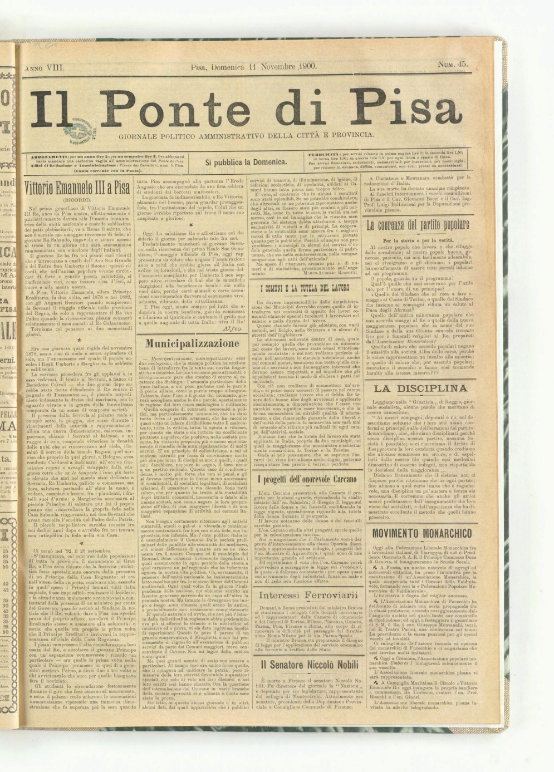

**Descrizione bibliografica**

Il **\*Ponte di Pisa** : giornale politico amministrativo della città e provincia**.** - Anno 1, n. 1 (5 novembre 1893)-anno 42, n. 39 (22 novembre 1934). - Pisa : Tip. T. Nistri e C., 1893-1934. – 42 volumi ; 40 cm. ((Settimanale. - BNI 1893-9975. - CFI0361836

Soggetto: Pisa <prov.> - 1893-1934

**Copia digitale** a:   
<http://www.internetculturale.it/it/913/emeroteca-digitale-italiana/periodic/testata/8918>